**Matyáš Moulis – SSC Dungarvan Cinema, Irsko**

V rámci projektu Erasmus+ jsem měl možnost vycestovat na stáž do Irska, konkrétně do města Dungarvan. Stáž trvala jeden měsíc a byla to pro mě velká životní zkušenost.

Díky Střední průmyslové škole elektrotechnické v Plzni a programu Erasmus+ jsem se mohl této stáže zúčastnit. Jsem moc vděčný za tuto příležitost, protože mi umožnila vyzkoušet si práci v reálném zahraničním prostředí.

Pracoval jsem ve firmě SSC Dungarvan Cinema, což je místní kino, které nabízí návštěvníkům promítání filmů, občerstvení a celkově zážitek z moderního kina. Firma je poměrně malá, kolektiv čítal přibližně 5–7 lidí. Každý měl jasně dané úkoly – někdo se staral o obsluhu zákazníků, jiný o techniku nebo občerstvení. Já jsem měl na starost hlavně digitální část.

Mým hlavním úkolem bylo navrhnout a vytvořit webovou stránku pro jejich speciální nabídky – šlo o přehled výhodných menu, cen a aktuálních promítání. Pracoval jsem s WordPressem, řešil jsem rozvržení stránek, vkládání obrázků, přehlednost a funkčnost. Konzultoval jsem návrhy se svým vedoucím, který mi dával zpětnou vazbu a ukazoval, jak přemýšlet z pohledu zákazníka. Tato práce mě bavila a hodně mi toho dala – zlepšil jsem se v tvorbě webů, naučil jsem se lépe plánovat strukturu obsahu a přemýšlet nad tím, jak web působí na uživatele.

Pracovní prostředí bylo velmi přátelské a pohodové. Kolegové byli ochotní, trpěliví, a když jsem něco potřeboval, vždy mi rádi pomohli. Komunikace probíhala převážně v angličtině, což mi pomohlo zlepšit se v mluvení, hlavně v tom, jak reagovat v běžných situacích. Zároveň jsem si zvykl na irský přízvuk, který byl na začátku trochu náročný.

Praxe mi pomohla spojit teoretické znalosti ze školy s praxí. Využil jsem znalosti HTML a CSS, ale hlavně jsem se zdokonalil v práci s WordPressem. Naučil jsem se pracovat samostatně i v týmu, přijímat zpětnou vazbu a přemýšlet nad funkcionalitou webu.

Ubytování jsme měli zajištěné v krásném domě společně s mým kamarádem. Každý měl svůj pokoj. Místní obchody byly dobře dostupné.

Ve volném čase jsme chodili objevovat město Dungarvan, procházeli se po pobřeží a hráli různé společenské hry. Také jsme byli na výletech – navštívili jsme například Cork, Waterford a krásnou přírodu v okolí. Všechny náklady jako ubytování, stravování, MHD, kapesné i letenky byly hrazeny z grantu Erasmus+, což bylo skvělé a hodně nám to pomohlo.

Před samotným odjezdem jsem se účastnil přípravných kurzů, kde jsme probírali kulturní rozdíly, zlepšovali angličtinu a učili se, jak komunikovat na pracovišti. Kurzy byly užitečné a díky nim jsem odjížděl lépe připravený a jistější.

Celkově se stáž velmi povedla a jsem moc rád, že jsem se jí mohl zúčastnit. Nejvíce si cením toho, že jsem si mohl vyzkoušet práci v oboru, který mě baví, a že jsem se zlepšil v angličtině i v komunikaci obecně. Jako svůj největší úspěch vnímám to, že jsem web dokončil k plné spokojenosti firmy a že ho skutečně začali používat.

A co mě v Irsku nejvíc překvapilo? Asi to, jak jsou tam všichni milí a ochotní. A taky to, že se tam i v květnu chodí v bundě – počasí nás občas fakt zaskočilo.

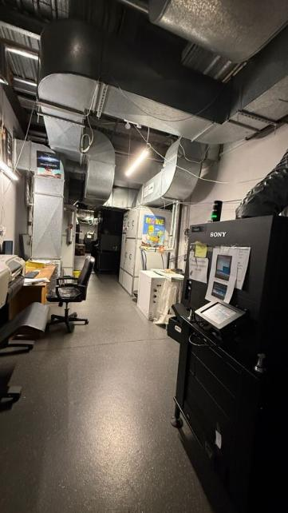

Interiér promítací místnosti v kině